班級：_______班 座號：________ 姓名：_____________
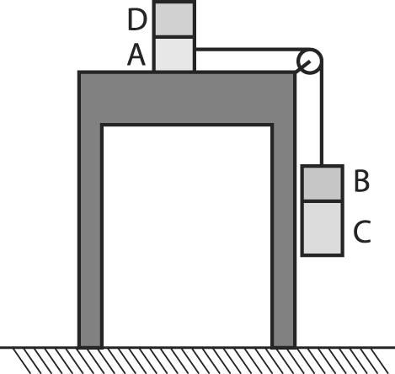
- 耳溫槍是一種溫度計，將耳溫槍的探測端塞到耳朵裡，利用探測端內的紅外線檢測元件，可快速測量耳溫。下列何者是耳溫槍能夠量到耳溫的主要原因？
(A)熱藉由熱質流動由皮膚傳到耳溫槍 (B)熱由耳膜以輻射的方式傳到耳溫槍 (C)熱由耳膜以傳導的方式經由空氣傳到耳溫槍 (D)熱由耳膜以對流的方式經由空氣傳到耳溫槍 (E)熱由接觸的皮膚以傳導的方式直接傳到耳溫槍。
- 如右圖，A、B、C、D四個物體的重量分別為W_{A}＝10公斤重、W_{B}＝2公斤重、W_{C}＝4公斤重、W_{D}＝20公斤重，A物體與桌面間之靜摩擦係數為0.4，動摩擦係數為0.3，滑輪與繩間之摩擦不計，若欲使A物體開始移動，則在C物體下方需再加掛多少公斤重的物體？
(A)2 (B)4 (C)6 (D)8 (E)10。
- 有關物質的組成與狀態，下列敘述何者正確？
(A)每種原子均可單獨存在於自然界 (B)原子與原子間的作用力主要為萬有引力 (C)固體中原子完全靜止不動 (D)液體中粒子間平均距離小於氣體 (E)氣體壓縮性較固體差。
- 若金屬內部電子變成光電子所需的最低能量為4eV，使用下列何者波長的光子可產生光電子，且產生光電子的動能最少？
(A)2.8×10^{－7}m (B)2.5×10^{－7}m (C)3.5×10^{－7}m (D)4.2×10^{－7}m (E)4.8×10^{－7}m。
- 下列有關核能發電的敘述，何者正確？
(A)核能發電是利用核熔合的方式取得能量 (B)核能發電是利用化學反應來發電 (C)核能發電的產物通常含有對人體有害的放射性物質 (D)核能發電是直接將化學能轉變為電能 (E)利用核熔合發電，比較符合經濟效益。
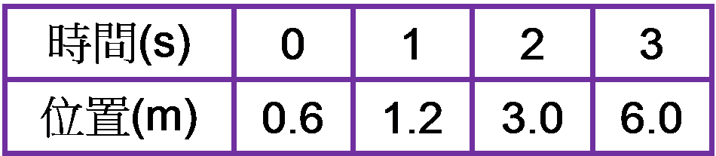
- 一物體沿斜面由靜止下滑，測得下滑時間與斜面上位置的關係如下表，下列何者正確？
(甲)1至3秒的平均速度為2.4m／s；(乙)平均加速度為0.8m／s²；(丙)3秒末的瞬時速度為3m／s。
(A)(甲) (B)(甲)(乙) (C)(甲)(丙) (D)(乙)(丙)。
- 自由偏轉磁針於O處，受到地磁及長直導線形成磁場之影響，其偏轉如圖所示；你認為垂直紙面之長直截流導線位置，下列何者正確？
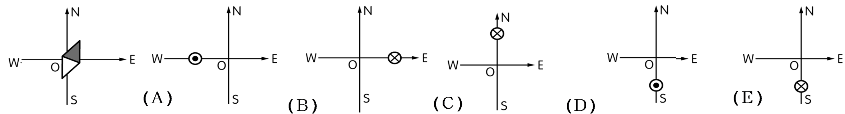
- 用電磁波探測物體存在時，所用電磁波之波長相當於物體之長度或較物體為短；今欲用電磁波探測一艘1500公尺長之核子動力航空母艦，所需電磁波之最低頻率為若干赫茲？
(A)1500 (B)3×10⁸ (C)2×10⁴ (D)2×10⁵ (E)3×10⁶。
- 有關「強力」與「弱力」的敘述，下列何者錯誤？
(A)湯川秀樹首先提出「強交互作用」的假設 (B)強力的作用範圍很大 (C)夸克間的作用力亦為強力 (D)原子核內質子之間的束縛須依靠強力 (E)原子核發生β衰變時，必須以弱交互作用來解釋。
- 核能電廠的核反應器內不斷進行核反應，結果核燃料減少1克質量。假設減少的質量全部轉換成電能，可產生幾度的電能？(光速c＝3×108公尺／秒，1度電能＝1千瓦小時)
(A)8.3×10⁴ (B)2.5×10⁷ (C)2.5×10¹⁰ (D)9×10¹³ (E)9×10¹⁶。
- 小華向前方692公尺的大廈高聲吶喊，如小華的聲波波長為1.2公尺，且當時的聲速為346公尺／秒，則下列哪一項敘述是正確的？
(A)小華的聲音頻率為200赫茲 (B)當時的氣溫為30℃ (C)小華經4秒後可聽到回聲 (D)要聽見回聲應經過2秒 (E)小華若愈大聲，則要聽見回聲，所需時間愈短。
- 設某星球在近日點時與太陽距離0.5A.U.，遠日點時距太陽1.5A.U.，則星球在近日點與遠日點時的面積速率比為
(A)4：1 (B)1：3 (C)3：1 (D)1：1 (E)1：4。
- A、B兩金屬球相距L，各帶＋2q與－3q電荷，兩球間吸引力F。若兩球帶電變為＋q與＋5q而相距2L，問此時兩球間作用力為何？
(A)$\frac{\text{5F}}{\text{24}}$相吸 (B)$\frac{\text{5F}}{\text{24}}$相斥 (C)$\frac{\text{2F}}{\text{11}}$相吸 (D)$\frac{\text{2F}}{\text{11}}$相斥 (E)相斥。
- 下列對單狹縫繞射條紋之敘述，哪些正確？(有二答)
(A)為等間隔明暗相間之條紋 (B)中央亮帶較寬，兩旁之亮帶較窄 (C)各亮帶之亮度均相同 (D)亮度由中央向兩側遞減 (E)中央亮帶必為白色。
- 無限長之直導線有電流通過時，在周圍產生磁場，此現象的敘述何者正確？(有三答)
(A)磁場方向是利用右手定則判別 (B)離導線愈近，其磁力線愈稀疏 (C)磁場方向隨電流的方向而改變 (D)磁力線環繞而成同心圓環狀 (E)其附近有另一平行載有同方向電流之直導線，則兩導線互相排斥。
- 一石塊垂直上拋後自由落下，如果不計空氣阻力，則下列敘述何者正確？(有二答)
(A)石塊往上飛行時和向下掉落時的加速度都是一樣大小，且方向相同 (B)石塊往上飛行時和向下掉落時的加速度都是一樣大小，但方向相反 (C)石塊往上飛行到最高點時，其速度和加速度皆為零 (D)石塊往上飛行到最高點時，其速度和加速度皆不為零 (E)石塊往上飛行到最高點時，其速度為零，但加速度不為零。
- 有關於我們對宇宙的認識，下列敘述何者正確？(有三答)
(A)宇宙的組成單位由小至大為衛星、行星、恆星、星系、宇宙 (B)一光年的距離大約為9.46×10¹²km (C)根據恆星的光譜紅移現象可推知宇宙正處於膨脹狀態 (D)根據哈伯定律，星系離地球愈遠，遠離地球速度愈慢 (E)宇宙背景輻射溫度目前約為30K。
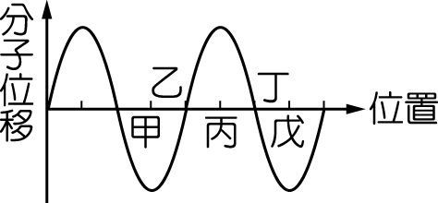
- 如右圖表示某種頻率的聲波在空氣中傳播時，不同位置處的空氣分子其位置與位移的關係，則下列何者正確？(有二答)
(A)由該圖可知聲波是一種橫波 (B)甲、戊兩處空氣分子移動方向相同 (C)乙處空氣分子密度最小 (D)戊處空氣分子密度最大 (E)丁處為疏部。
- 下列有關電流與磁場的敘述，何者正確？(有二答)
(A)載流直導線所生的磁場方向由法拉第右手定則決定 (B)直導線所產生的磁場方向平行於直導線 (C)載流圓形線圈內部所產生的磁場為同心圓 (D)電流愈強，產生的磁場也愈大 (E)直導線所產生的磁場為同心圓。
- 光電效應中，照射光的頻率必須大於某一特定值f₀，才能產生光電流。此特定的頻率f₀稱為底限頻率(cut-off frequency)。下列有關光電效應的特性，何者錯誤？(有二答)
(A)底限頻率的大小和金屬靶的材質無關 (B)若照射光的頻率小於f₀，不管光的強度多大或照射時間多久，都不會產生光電流 (C)只要照射光的頻率大於f₀，即使光的強度微弱，也能立即產生光電流 (D)對同一金屬靶所產生的光電子，入射光子的波長愈短，光電子的動能愈大 (E)對同一金屬靶，照射光強度愈強，光電子動能愈大。

